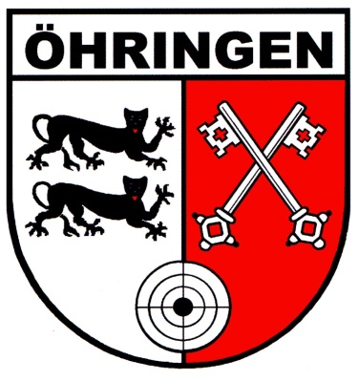

Schützenkreis Öhringen

Einladung zum Kreis-Königsschießen 2019

Der Schützenkreis Öhringen lädt alle Bogenschützen zum Königsschießen 2019 ein. Ermittelt werden der Kreisschützenkönig sowie sein erster und zweiter Ritter im Rahmen der Kreismeisterschaft Bogen Halle Sportjahr 2020.
Die Ehrung der Sieger erfolgt zum Kreisschützentag 2020.

Ort: Alte Turnhalle Neuenstein

Datum: 08. Dezember 2019 im Rahmen der Kreismeisterschaft Halle

Startgeld: Kinder und Jugendliche 1,00 EUR
Erwachsene 2,50 EUR

Schussfolge: 3 Pfeile innerhalb von 2 Minuten auf die Wettkampfauflage

Wertung: Es wird jeweils im Anschluss an den Wettkampf eine Passe
geschossen, gemessen wird der Abstand des besten Treffers
zum Zentrum in Millimeter.

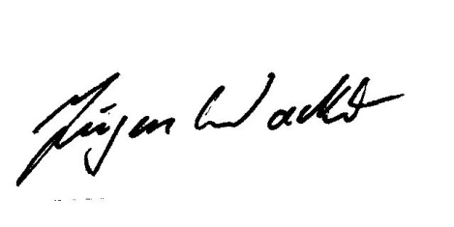

Birgit Gazaneo Jürgen Wacker
Kreisbogenreferentin Kreisoberschützenmeister

